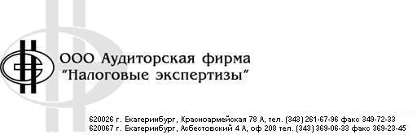
620049, г.Екатеринбург, пер.Аввтоматики, д.1, офис 303, телефон/факс (343) 374-80-12

Реквизиты предприятия:
ООО «Аудиторская фирма «Налоговые экспертизы»
Юр. адрес г. Екатеринбург ул. Красноармейская 78 –А
Факт. адрес г. Екатеринбург, пер. Автоматики 1 оф.303
ИНН/КПП 6662109674/668501001
Р/с 40702810406020001016
Банк: Филиал «Центральный» Банка «ВТБ» (ПАО)
Корр. счет: 30101810145250000411
БИК 044525411
ОКАТО 65401000000
Код ФНС 6685
Тел.374- 80- 12;
Член СРО Ассоциация «Содружество» с 20.03.2020 ОРНЗ 12006113005

Директор ООО «Аудиторская фирма Н.А. Винокурова

